新 书 推 荐

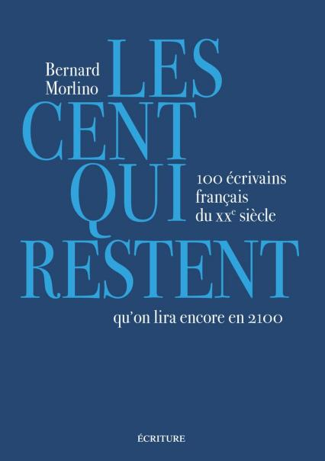
中文书名：《读到22世纪的100位法语作家》
英文书名：100 FRENCH WRITERS WHICH WE WILL STILL READ IN 2100
法文书名：Les Cent qui restent. 100 écrivains français du XXe siècle qu’on lira encore en 2100
作 者：Bernard Morlino
出 版 社：L’Archipel
代理公司：ANA/Conor
页 数：416页
出版时间：2023年10月
代理地区：中国大陆、台湾
审读资料：电子稿
类 型：大众文化

内容简介：

20世纪最杰出的法语作家群像

作家兼记者，伯纳德·莫林诺在本书中甄选了一百位最重要的法语作家，他相信哪怕到2100年，这些作家的作品仍会获得广泛阅读。以每位作家四页的篇幅，伯纳德概括介绍了他们的生平、文学流派、主要作品和文学特点，并且列出了关键时间点和精选书目。

书中包含的作家（部分）：

· 诗人：纪尧姆·阿波利奈尔、路易·阿拉贡、安德烈·布勒东、让·谷克多、保尔·瓦雷里；
· 小说家：加缪、路易·费迪南·塞利纳、罗曼·加里、让·吉奥诺、米歇尔·维勒贝克、安德烈·马尔罗、乔治·佩雷克、鲍里斯·维昂；
· 女性作家：西多妮·加布里埃尔·科莱特、西蒙娜·德·波伏娃、玛格丽特·杜拉斯、安妮·埃尔诺；
· 思想家：埃米尔·米歇尔·齐奥朗、居伊·德波、福柯、克洛德·列维-斯特劳斯、萨特；
· 剧作家：保罗·克洛岱尔、萨卡·圭特瑞；
· 悬疑作家：莫里斯.勒布朗、乔治·西默农

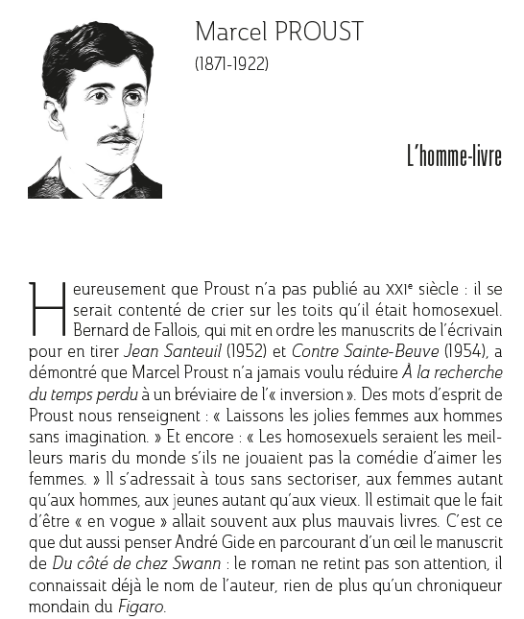

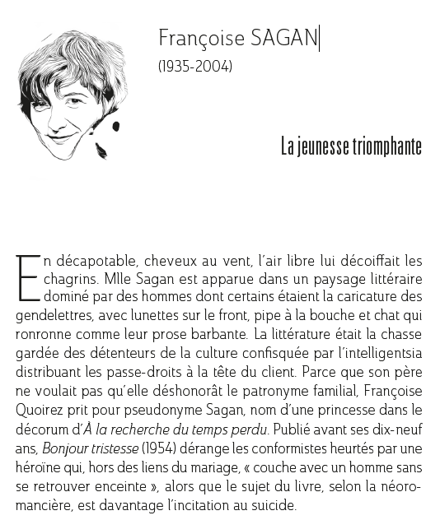

作者简介：

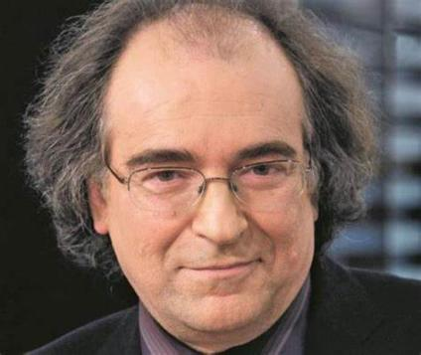
伯纳德·莫林诺（Bernard Morlino）：作家兼新闻记者，文学评论家，撰写过有关法国作家的多篇评论文章和传记。

感谢您的阅读！
请将反馈信息发至：版权负责人
Email：Rights@nurnberg.com.cn
安德鲁·纳伯格联合国际有限公司北京代表处
北京市海淀区中关村大街甲59号中国人民大学文化大厦1705室, 邮编：100872
电话：010-82504106, 传真：010-82504200
公司网址：http://www.nurnberg.com.cn
书目下载：http://www.nurnberg.com.cn/booklist_zh/list.aspx
书讯浏览：http://www.nurnberg.com.cn/book/book.aspx
视频推荐：http://www.nurnberg.com.cn/video/video.aspx
豆瓣小站：http://site.douban.com/110577/
新浪微博：安德鲁纳伯格公司的微博_微博 (weibo.com)
微信订阅号：ANABJ2002

